无锡市普通高中２０２１年春学期高二期终教学质量抽测
生 物 ２０２１．０６

注意事项：
１．本试卷包含第Ⅰ卷和第Ⅱ卷两部分。本次考试满分为１００分，考试时间为７５分钟。
２．答题前，请您务必将自己的姓名、准考证号（或考试号）等用书写黑色字迹的０．５毫米签字笔填写在答题卡上。
３．作答非选择题必须用书写黑色字迹的０．５毫米签字笔写在答题卡上的指定位置，在其他位置作答一律无效。作答选择题必须用２Ｂ铅笔把答题卡上对应题目的答案标号涂黑。如需改动，请用橡皮擦干净后，再选涂其他答案。
４．如有作图需要，可用２Ｂ铅笔作答，并请加黑加粗，描写清楚。

第Ⅰ卷 选择题（共４０分）
一、单项选择题：本部分包括１４题，每题２分，共计２８分。每题只有一个选项最符合题意。
１．下列关于细胞中化合物的叙述，正确的是
Ａ．高温通过破坏肽键使蛋白质和ＤＮＡ变性
Ｂ．生物体内的糖类主要以葡萄糖的形式存在
Ｃ．大多数植物体中含量最多的化合物是蛋白质
Ｄ．细胞合成ＤＮＡ和ＲＮＡ过程都需要蛋白质参与
２．细胞膜在细胞的生命活动中具有重要作用。下列叙述错误的是
Ａ．细胞膜内外两侧结合的蛋白质种类有差异
Ｂ．ＡＴＰ为ＣＯ_{２}分子通过细胞膜提供能量Ｃ．蛋白质分子可以嵌入磷脂双分子层中
Ｄ．细胞膜两侧的离子浓度差是通过主动运输实现的
３．研究发现，成熟植物的细胞质基质内Ｃａ^{２＋}浓度较低，原因在于其液泡膜上含有转运Ｃａ^{２＋}的载体蛋白，可以将细胞质基质中的Ｃａ^{２＋}运入液泡内储存起来。而当细胞受到刺激时，Ｃａ^{２＋}又会借助另一通道蛋白从液泡中运出。下列叙述正确的是
Ａ．Ｃａ^{２＋}进入液泡时，细胞内ＡＴＰ的含量会明显下降
Ｂ．Ｃａ^{２＋}进入液泡需要消耗细胞内化学反应所释放的能量
Ｃ．载体蛋白运输Ｃａ^{２＋}过程中空间结构不会发生变化
Ｄ．Ｃａ^{２＋}借助通道蛋白进入细胞质基质的过程属于主动运输
４．下图为溶酶体发生过程和“消化”功能的示意图，ａ～ｄ表示细胞器，其中ｄ为衰老的线粒体。下列叙述错误的是
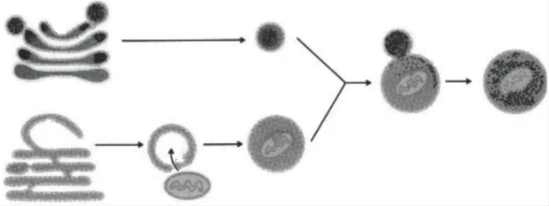
Ａ．ｂ为刚形成的溶酶体，其内的水解酶在高尔基体中合成
Ｂ．ｄ被内质网包裹后形ｅ，进一步被水解
Ｃ．ｅ为囊泡，参与了细胞生物膜系统的构成
Ｄ．ｆ表示ｂ和ｅ正在融合，反映了生物膜具有一定的流动性
５．苹果削皮后，破损处细胞中的酚类物质在多酚氧化酶的作用下，与空气中的氧结合，产生能使植
物细胞迅速变成褐色的醌类物质。下列叙述错误的是
Ａ．可利用双缩脲试剂鉴定多酚氧化酶的化学本质
Ｂ．该酶促反应的底物是酚类物质和空气中的氧气
Ｃ．苹果块煮熟后放置在空气中会快速发生变色反应
Ｄ．削皮后在其切面滴加富含柠檬酸的柠檬汁能延缓变色
６．如图表示酶活性与温度的关系。下列叙述正确的是
Ａ．当温度为ｔ_{２}时，该反应的活化能最高
Ｂ．当反应物浓度提高时，ｔ_{２}对应的数值可能会增加
Ｃ．温度在ｔ_{２}时比在ｔ_{１}时更适合酶的保存
Ｄ．酶的空间结构在ｔ_{１}时比ｔ_{３}时破坏更严重
７．下列关于人体细胞内ＡＴＰ的描述中，正确的是
Ａ．ＡＴＰ是人体细胞中的储能多糖
Ｂ．ＡＴＰ合成所需要的能量来自磷酸
Ｃ．线粒体是细胞内合成ＡＴＰ的唯一场所
Ｄ．ＡＴＰ水解释放的磷酸基团能与某些蛋白质结合
８．下列有关高中生物学实验的叙述中，正确的是
Ａ．使用光学显微镜时，换用高倍物镜前应先提升镜筒，以免镜头碰坏玻片标本
Ｂ．检测生物组织中的脂肪时，观察不到位于两个细胞之间的脂肪滴
Ｃ．观察植物细胞质壁分离时，可以用一定浓度的ＮａＣｌ溶液代替蔗糖溶液
Ｄ．观察细胞分裂时，最佳方案是先找到核膜未消失的细胞，再找其他时期的细胞
９．下图为光合作用暗反应的产物磷酸丙糖的代谢途径，磷酸丙糖转移蛋白（ＴＰＴ）能将磷酸丙糖从叶绿体运到细胞质基质，同时将磷酸（Ｐｉ）等量运入叶绿体，ＴＰＴ的活性是限制光合速率大小的重要因素。下列相关叙述正确的是
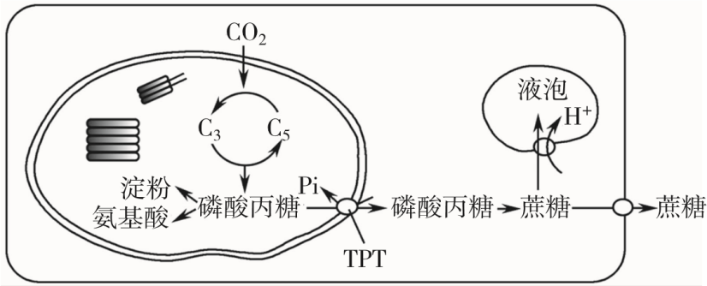
Ａ．一种载体蛋白只能转运一种化学物质
Ｂ．叶绿体合成淀粉增加时，Ｐｉ输入叶绿体减少
Ｃ．可通过增加ＴＰＴ的活性来提高作物的淀粉产量
Ｄ．叶肉细胞光合作用的产物主要以磷酸丙糖的形式运出细胞１０．图中Ⅰ、Ⅱ表示获得胚胎干细胞的两条途径。下列相关叙述错误的是
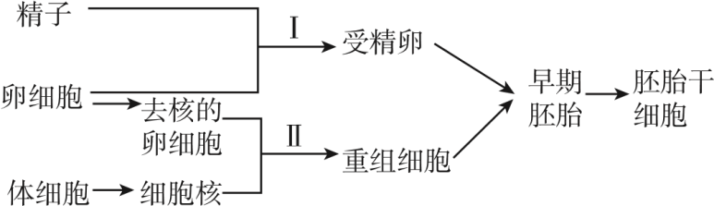
Ａ．胚胎干细胞在饲养层细胞上培养时，可以只增殖不分化
Ｂ．图中早期胚胎一般是指发育到原肠胚期之前的胚胎Ｃ．通过途径Ⅰ获取早期胚胎的过程属于无性生殖范畴
Ｄ．通过途径Ⅱ获得的胚胎干细胞在分化诱导因子的作用下可进行分化
１１．下列叙述中，不符合生态工程基本原理的是
Ａ．超载放牧导致草地退化，主要违背协调与平衡原理
Ｂ．“三北防护林”建设若违背物种多样性原理，会造成病虫害增加
Ｃ．“桑基鱼塘”将鱼的粪便作为有机物还田，利用了能量循环再生原理
Ｄ．退耕还湿和建立自然保护区的主要目的是保护生物的多样性
１２．我国泡菜最早的文字记载距今已有３１００年历史。下列有关泡菜制作的叙述，错误是
Ａ．条件适宜时，蔬菜进行无氧呼吸将体内的糖分解成乳酸
Ｂ．腌制泡菜时，冷却好的盐水应没过全部菜料
Ｃ．腌制泡菜时，可通过向泡菜坛沿边水槽注水保持发酵所需环境
Ｄ．泡菜坛内有时会长出一层菌膜，这主要是酵母菌形成的
１３．下列关于果酒、果醋制作的叙述中，正确的是
Ａ．取新鲜的葡萄用７０％的酒精冲洗１-２次
Ｂ．实验室中制作的葡萄酒不宜直接饮用
Ｃ．制作果酒和果醋时都需要定期拧松瓶盖
Ｄ．向发酵液中适当通氧可加快果酒的制作进程
１４．在某细菌均匀分布的平板上，放置含有不同抗生素的纸片后进行培养，在纸片周围会出现透明
区域———抑菌圈，可测定该细菌对各种抗生素的敏感性。下列叙述错误的是
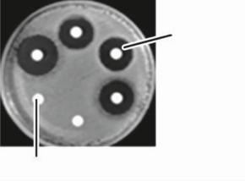
Ａ．该实验中使用涂布平板法接种细菌
Ｂ．不同抗生素在平板上的扩散速率会影响抑菌圈的大小
Ｃ．形成的抑菌圈越大表示细菌对抗生素的敏感性越高
Ｄ．未出现抑菌圈可能是由于抗生素诱导细菌产生了抗药性变异二、多项选择题：本部分包括４题，每题３分。共计１２分。每题有不止一个选项符合题意。每题全选对者得３分，选对但不全的得１分，错选或不答的得０分。
１５．下列有关实验操作、实验现象及其分析，错误的是
组别 | 实验操作 | 实验现象 | 实验分析
Ａ | 洋葱鳞片叶组织样液中加入斐林试剂 | 呈蓝色 | 样液中不含还原糖
Ｂ | 在紫色洋葱鳞片叶外表皮临时装片盖破片的一侧滴入蔗糖溶液，另一侧用吸水纸吸引，重复几次 | 紫色加深 | 细胞发生了渗透失水
Ｃ | 新鲜菠菜叶加入少许ＳｉＯ_{２}和无水乙醇，研磨后过滤 | 呈黄绿色 | 菠菜叶用量太少
Ｄ | ＰＣＲ产物中加入二苯胺试剂，加热 | 变蓝色 | 产物中有目的ＤＮＡ
１６．下图为科学家提出的关于线粒体和叶绿体的内共生起源学说演化过程示意图，下列叙述正确的
是
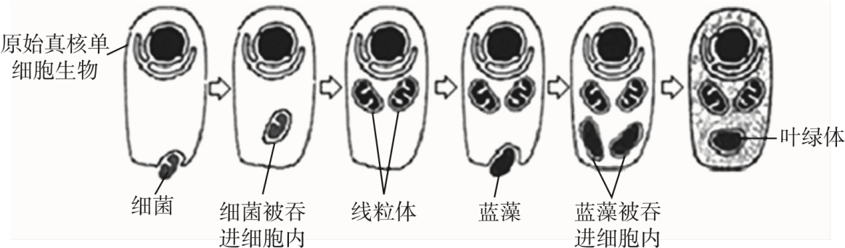
Ａ．细菌、蓝藻和原始真核单细胞属于同一类型的细胞
Ｂ．叶绿体的内、外膜分别来自于蓝藻和原始真核单细胞
Ｃ．线粒体和叶绿体中均含有ＤＮＡ的事实支持内共生起源学说
Ｄ．原始真核单细胞吞进细菌和蓝藻后，代谢类型维持不变
１７．小麦旗叶是位于麦穗下的第一片叶子，小麦籽粒产量约５０％来自旗叶。科学家在适宜的条件
下进行了相关研究，下列叙述错误的是
Ａ．旗叶叶绿体中的光合色素有４种，其中胡萝卜素约占１／４
Ｂ．为小麦旗叶提供Ｈ^{１８}_{２}Ｏ，籽粒的淀粉中会含^{１８}ＯＣ．为小麦旗叶提供^{１４}ＣＯ_{２}，籽粒的淀粉中都含^{１４}Ｃ
Ｄ．若去掉一部分籽粒，旗叶的光合效率会上升１８．将玉米种子置于２５℃、黑暗、水分适宜的条件下萌发，每天定时取相同数量的萌发种子，一半直接烘干称重，另一半切取胚乳烘干称重，计算每粒的平均干重，结果如下图所示。若只考虑种子萌发所需的营养物质来源于胚乳，下列叙述正确的是
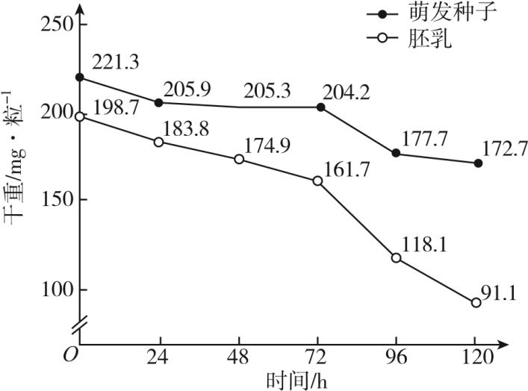
Ａ．胚乳组织中的淀粉不可以直接作为呼吸作用的原料
Ｂ．萌发过程中在７２～９６ｈ之间种子的细胞呼吸速率最大
Ｃ．萌发过程中胚乳的部分营养物质可转化成幼苗的组成物质
Ｄ．若保持实验条件不变，１２０ｈ后萌发种子的干重变化趋势是先下降后上升

第Ⅱ卷 （非选择题 共６０分）
三、非选择题：本部分包括５题，共计６０分。
１９．（１２分）细胞膜上的Ｒａｓ蛋白与信号转导有关，Ｒａｓ蛋白结合ＧＤＰ时为失活态，结合ＧＴＰ时为活化态。当细胞外存在信号分子时，Ｒａｓ蛋白释放ＧＤＰ并结合ＧＴＰ，从而由失活态向活化态转变，最终实现将胞外信号向胞内传递。请回答下列问题：
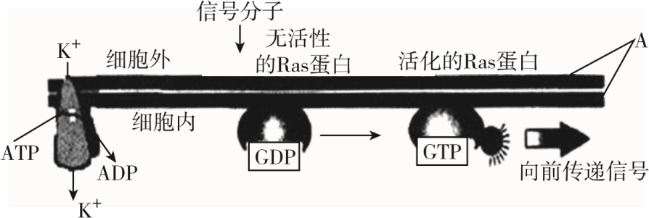
- 图中Ａ代表细胞膜的 ▲ 结构，Ｒａｓ蛋白在细胞膜上是 ▲ （可以／不可以）运动的。
- 与Ｒａｓ蛋白合成和运输有关的细胞器有 ▲ 。
- 图中Ｋ＋进入细胞的方式是 ▲ ，其转运速率主要与 ▲ 等因素有关。
- ＧＴＰ与ＡＴＰ结构、功能相似，推测其名称为 ▲ ，结构简式为 ▲ 。ＧＴＰ参与细胞内的多种代谢，在蛋白质和ＲＮＡ的合成中，ＧＴＰ的主要作用有 ▲ 。
- 图中的膜蛋白具有的生理功能有 ▲ 。
２０．（１３分）豆目植物花榈木是一种重要的经济树种，研究人员于７月下旬某晴朗天气，对千岛湖姥山岛上花榈木的光合生理进行如下测量，结果如图所示。请回答以下问题：
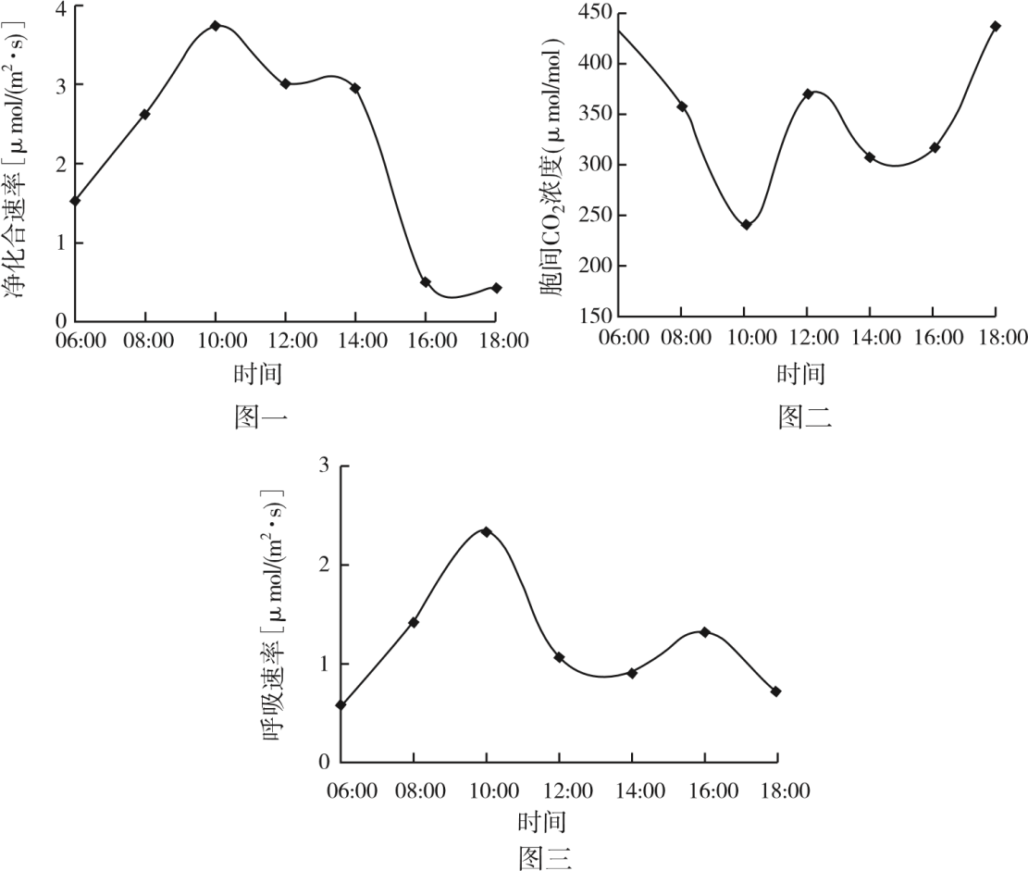
- 研究人员发现在花榈木的根部接种根瘤菌，待其根部长出一定量根瘤后花榈木的光合速率有显著提高。根瘤菌与花榈木的种间关系是 ▲ ，根瘤菌可以为花榈木提供更多的 ▲ （填元素名称）素营养，该元素可以用于合成与光合作用有关的 ▲ （填物质名称）。
- 测量时取花榈木上层成熟叶片进行不离体测试，重复测定３枚小叶，每枚小叶重复记３个数据组，结果取平均值，这样操作的目的是 ▲ 。
- 图一显示６∶００－１０∶００之间，导致花榈木的净光合速率不断提高的环境因素有 ▲ 。图三中１４∶００－１６∶００呼吸速率上升的原因是 ▲ 。据图分析，一天之中有机物合成速率最大的时刻是 ▲ 。
- 叶肉细胞间ＣＯ_{２}的来源有 ▲ ，１６∶００之后胞间ＣＯ_{２}浓度快速上升的主要原因是
▲ 。
- １２∶００时花榈木的净光合速率下降，下列分析合理的是 ▲ 。
Ａ．蒸腾作用过强，叶肉细胞失水过多 Ｂ．气孔关闭，ＣＯ_{２}供应不足
Ｃ．温度升高，细胞内与光合有关酶活性变弱 Ｄ．呼吸速率较高，消耗较多有机物
２１．（１３分）某种产脂肪酶菌常被用作饲料添加剂，下表是从土壤中初筛该菌的培养基配方。请回答下列问题：
（ＮＨ_{４}）_{２}ＳＯ_{４} | ＮａＣｌ | ＭｇＳＯ_{４}·７Ｈ_{２}Ｏ | Ｋ_{２}ＨＰＯ_{４} | １％橄榄油 | 蒸馏水 | ｐＨ
０．１ｇ | ０．０５ｇ | ０．０１ｇ | １０ｇ | ４ｍＬ | 定容至１００ｍＬ | ７．０
- 该培养基中作为碳源的是 ▲ ，按培养基的功能划分属于 ▲ 培养基。
- 利用该培养基富集培养土壤样本中产脂肪酶菌的具体操作如下图所示：
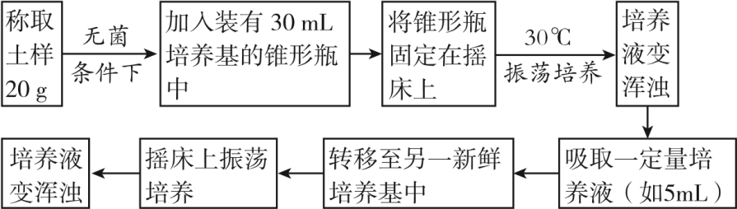
通过富集培养可以增加 ▲ ，以确保能够从样品中分离到所需微生物。将锥形瓶固定在摇床上振荡培养的目的有 ▲ 。
- 为进一步分离出产脂肪酶菌并进行计数，可采用 ▲ 法。在配制培养基过程中还应该加入溴甲酚紫（在酸性条件下为黄色，在碱性条件下呈紫色）和 ▲ 。培养一段时间后，平板上产脂肪酶菌落的周围会出现一圈 ▲ 色。筛选时常选择菌落大、颜色圈直径大的菌落，理由是 ▲ 、 ▲ 。
- 活菌计数时，一般应选菌落数为 ▲ 的平板进行计数。若平板上有的菌落连成一片，可能的原因是 ▲ 。
２２．（１１分）人血清白蛋白（ＨＳＡ）在临床上需求量很大。科学家利用现代生物工程技术培育转ＨＳＡ基因牛生产含ＨＳＡ的牛乳，以解决ＨＳＡ的短缺问题。下图是培育转ＨＳＡ基因牛的流程图，其中①～⑤表示相关过程。请据图回答：
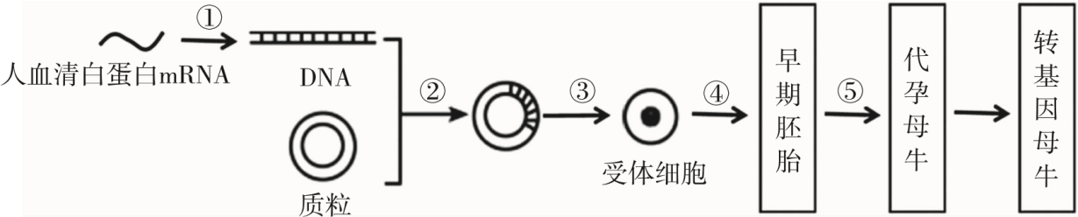
- 图中①所获得的ＨＡＳ基因与人体内ＨＡＳ基因的主要区别在于前者不含 ▲ 。该基因往往需要利用 ▲ 技术扩增，为了能与酶切后的质粒进行连接，需要在引物５′端添加
▲ 序列。
- ③利用的方法是 ▲ 。若受体细胞为胚胎干细胞，将经③形成的重组胚胎干细胞直接注入囊胚腔，获得的转基因牛分泌的乳汁中 ▲ （填“一定不”、“不一定”或“一定”）含有ＨＳＡ，原因是 ▲ 。
- 若受体细胞为受精卵，在进行⑤之前，需要对早期胚胎细胞进行ＤＮＡ分析和 ▲ ；同时需要对代孕的牛群用相关激素进行处理，其目的是 ▲ 。科研人员发现选择８～１６细胞期的胚胎进行移植成功率最高，最可能的原因是 ▲ 。２３．（１１分）下图是某学校新建的人工湿地示意图。池塘边有一片芦苇滩，池塘底定植了大量睡莲，水中放养了大量鱼类。一段时间后，睡莲全部被鱼吃光，后来学校每天用食堂的剩饭、剩菜饲喂鱼苗，“水体严重富营养化”等问题又出现了。该校生物兴趣小组尝试将池塘水泵入芦苇滩以净化水质。请回答下列问题：

- 输入该生态系统的总能量是 ▲ 。
- 为监测池塘水质的变化，兴趣小组在每周周六的７∶００、１２∶００、１７∶００三个时间点测定池塘水的ｐＨ，推测ｐＨ最高的时间点是 ▲ ，原因最可能是 ▲ 。
- 为改善池塘水质，学校每天上午９∶００开始将池塘水泵入芦苇滩，再从出水口引回，如此循环处理６ｈ，６ｈ循环水量约为池塘总水量的１０％。下表是兴趣小组某天从进水口和出水口分别采集水样测定的相关指标的结果：
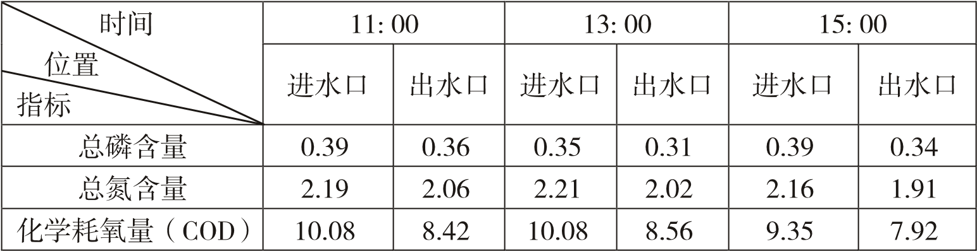
①化学耗氧量（ＣＯＤ）是指水体中的有机物等在规定条件下进行化学氧化过程中所消耗氧化剂的量，在一定程度上能够反映水体的污染程度。据表判断，ＣＯＤ值与污染程度呈 ▲
（填“正相关”或“负相关”）。
②与进水口比较，出水口的总磷、总氮含量均有所下降的原因是芦苇可以 ▲ 。
③除上述因素之外，芦苇滩生物净化水质的途径还有 ▲ 。
- 结合所学知识，请为该校改善池塘水体富营养化提出两条合理化的建议： ▲ ；
▲ 。
无锡市普通高中2021年春学期高二期终教学质量抽测
生物参考答案及评分标准 2021.06
一、单项选择题：本部分包括14题，每题2分，共计28分。
题号 | 1 | 2 | 3 | 4 | 5 | 6 | 7 | 8 | 9 | 10 | 11 | 12 | 13 | 14
答案 | D | B | B | A | C | B | D | C | B | C | C | A | B | D
二、多项选择题:本部分包括4题,每题3分。共计12分。
题号 | 15 | 16 | 17 | 18
答案 | ACD | BC | ACD | ABC
三、非选择题：本部分包括5题,共计60分。
19.（12分）
（1）磷脂双分子层 可以
（2）核糖体、内质网、高尔基体、线粒体
（3）主动运输 载体数量、能量、温度、氧浓度等 （2分，答出1点得1分）
（4）鸟苷三磷酸（三磷酸鸟苷） G-P～P～P
提供能量和原料（鸟嘌呤核糖核苷酸）（2分）
（5）催化反应、转运物质、信息交流（2分，答全得分）
20．（13分）
（1）互利共生 N（氮） 光合色素和相关酶（2分，答出1点得1分）
（2）提高数据的准确性，防止偶然因素对实验结果的干扰
（3）光照强度增强、温度升高（2分，答出1点得1分） 温度降低 10:00
（4）空气中进入和细胞呼吸产生（2分，答出1点得1分） 光合速率下降
（5）C
21．（13分）
（1）橄榄油 选择
（2）产脂肪酶菌的浓度 增加培养液中的溶氧量；使培养液与细菌充分接触，提高营养物质的利用率（2分，答出1点给1分）
（3）稀释涂布平板 琼脂 黄 菌体繁殖能力强 脂肪酶活性高(产脂肪酶能力强)
（4）30~300 接种菌液的浓度过高或被杂菌污染（其他合理答案也给分）（2分，答出1点给1分）
22．（11分）
（1）启动子和内含子（非编码序列）（2分，答出1点给1分） PCR 限制酶识别
（2）显微注射法 不一定 注入的重组胚胎干细胞不一定分化形成乳腺组织（2分）
（3）性别鉴定 使受体母牛统一同期发情 正常情况下牛的受精卵在发育至8~16细胞阶段时进入子宫
23．（11分）
（1）生产者固定的太阳能；投喂的剩饭、剩菜中有机物内的化学能
（2分，答出1点给1分）
（2）17：00 白天水中植物光合作用吸收CO₂，pH增大（2分）
（3）①正相关
②吸收氮和磷；减缓水流，利于物理沉降（2分，答出1点给1分）
③微生物的分解作用
（4）适当捕捞一部分鱼类 池塘中栽植沉水植物（或浮床生态工艺法净化污水）

